ВИЧ-ИНФЕКЦИЕЙ МОЖНО ЗАРАЗИТЬСЯ ПРИ:

- Половом контакте с ВИЧ-инфицированным. Половые контакты без презерватива – самый частый путь передачи ВИЧ. Заболевания, передаваемые половым путём, повышают риск заражения ВИЧ.
- При переливании инфицированной крови (заражение возможно при искусственном оплодотворении, трансплантации кожи и органов).
- При использовании игл, шприцев, которые использовал ВИЧ-инфицированный.
- От матери ребёнку (во время беременности, родов, при кормлении грудью).
- Вероятность передачи ВИЧ-инфекции повышается при наличии повреждённых кожных покровов (травмы, ссадины, заболевания дёсен).
- При нестерильных манипуляциях (татуировки, пирсинг, маникюр, педикюр).

СТОП ВИЧ/СПИД

ВИЧ НЕ ПЕРЕДАЁТСЯ

-Контактно-бытовым путём.
-Москитами, комарами, пчёлами, -осами, блохами.
-Через слюну и слёзную жидкость, не содержащие кровь.
-Через общие стаканы, вилки, фрукты, бутерброды.
-Во время чихания и кашля.
-Через поцелуй.
-Через одежду.
-При пользовании ванной, туалетом.

ЗНАЯ ОСНОВНЫЕ ПУТИ ПЕРЕДАЧИ ВИЧ-ИНФЕКЦИИ, ЧЕЛОВЕК ДОЛЖЕН:

-Использовать личные средства гигиены – бритву, маникюрные принадлежности и др.
-При прокалывании ушей использовать только стерильные инструменты.
-Не пробовать инъекционные наркотические вещества.
-Барьерная контрацепция. Следует всегда при себе иметь барьерные средства контрацепции (презервативы). Не вступать в незащищённые половые отношения.
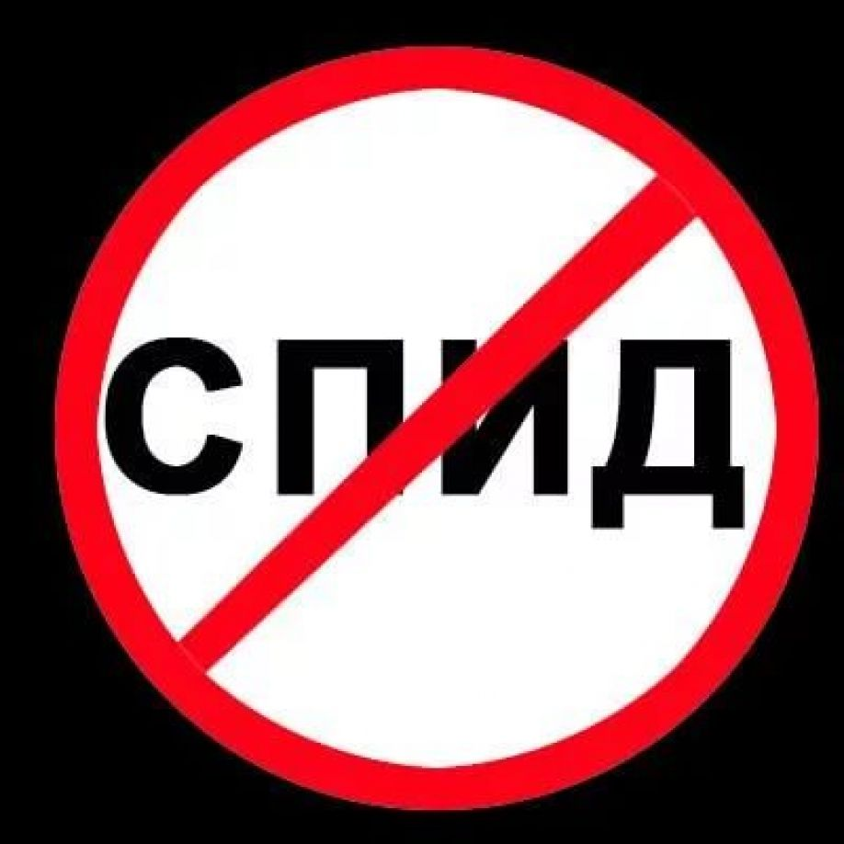

В мире пока еще не изобретены лекарства и вакцины, которые могли бы излечить от ВИЧ-инфекции или предупредить заражение. Исход болезни смертелен. Только безопасное поведение и ответственное отношение к своему здоровью защитят от заражения вирусом иммунодефицита человека.

Симптомы ВИЧ различаются в зависимости от того, на какой стадии развития ВИЧ у пациента. Самыми типичными считаются такие симптомы:

-Герпес
-Лихорадка
-Тошнота
-Рвота
-Миалгии и артралгии
-Лимфаденопатия
-Диарея
-Боль в горле
-Сыпи на лице, туловище и конечностях
-Кандидоз
-Потеря веса
-Онихомикоз
-Кашель и затруднённое дыхание
-Воспаление лимфатических узлов
-Дерматиты

